Guía de aprendizaje semana 19
Nombre del Estudiante |  |  | Curso: 1 año A
Nombre del Estudiante |  |  | Fecha: 17 al 21 de agosto
Unidad: 2 | “jugar a leer”
O.A.P. | 10, 13
Habilidad | Comprender, identificar, extraer información explícita.
Docente: | Oriana Salinas Sanhueza | Asignatura: | Lenguaje y comunicación

¡Hola! Sii! Soy yo otra vez.
¿Listo para aprender una nueva letra?
¡Excelente! ¡Vamos a conocerla!

Ella es la señora “H” la mayoría del tiempo es tan silenciosa que nos hace pensar que es ¡muda! Porque ella con la mayoría de las vocales no tiene sonido. Vamos a ver por qué
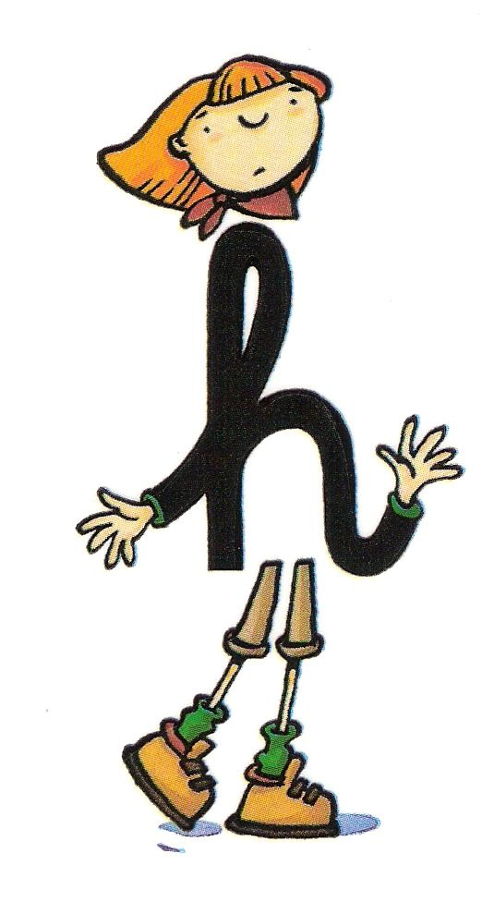

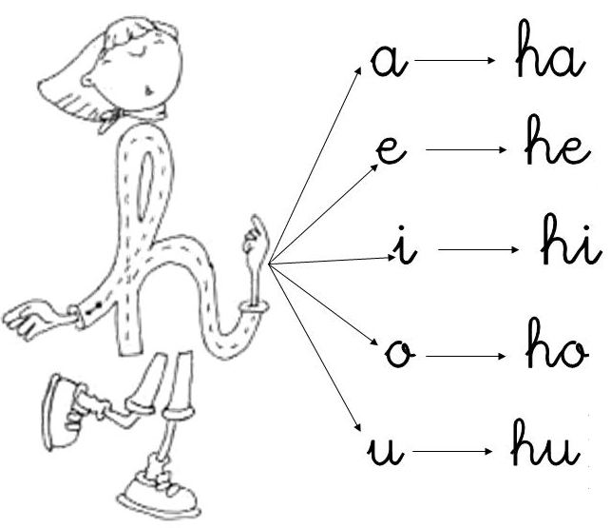

La señora H, a veces puede sonar más fuerte, como el sonido de la “jota”. Hay algunas palabras que suenan así de fuertes. Pero también la H, puede sonar más o menos fuerte, como cuando hay dos vocales juntas, por ejemplo: huevo. Con esta palabra la H suena gggg…

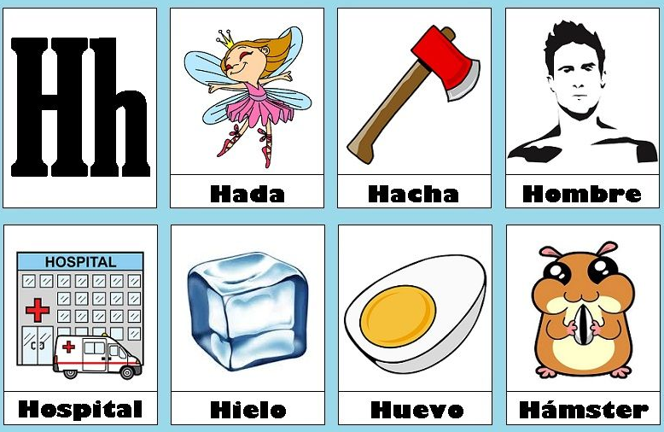
A ver, leamos juntos y juntas estas combinaciones, fuerte para que mamá te escuche.
¡Muy bien! Recuerda que nosotros trabajamos con letra manuscrita.

Trabajemos con la señora H

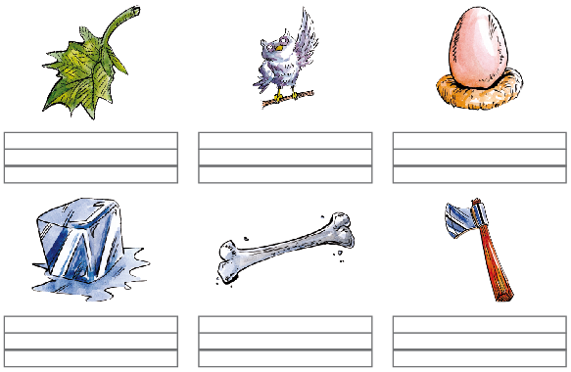
I.- Escribe el nombre de los dibujos:

II.- Ordena las sílabas y forma palabras con “h”.
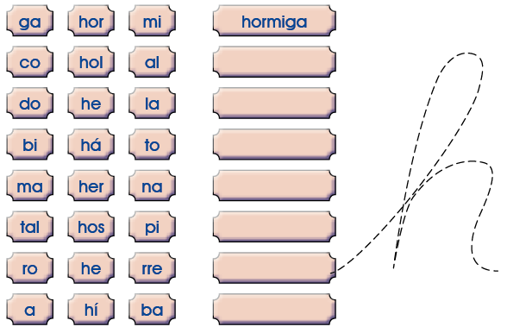

III.- Observa, lee y aprende la siguiente rima. Luego, colorea con azul, todas las letras "h" que encuentres.
El hipopótamo tenía hipo.
Comió un higuito salado.
La hormiga le dio huesitos,
el hada le convidó un helado.
Pero el hipo no se iba.
¡Qué hipo mal educado!
Huguito le dio un buen susto...
¡y el hipo se le ha acabado!

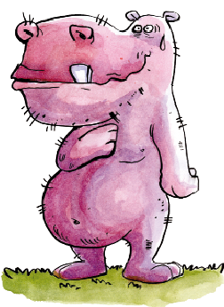

IV.- ¿Te acuerdas de la rima? Completa lo que falta:
• El hipopótamo tenía ______________________.
• La ______________________ le dio huesitos.
• El ___________________ le convidó un ________________.
• _______________________ le dio un buen susto.

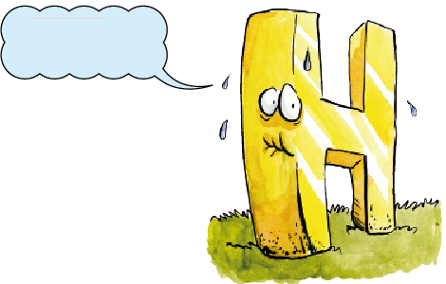
Recuerda que la “h” es muda.

Solucionario
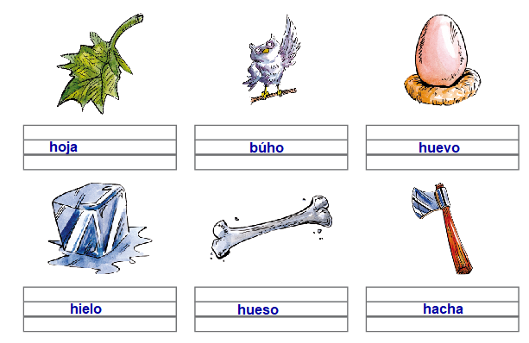
I.-

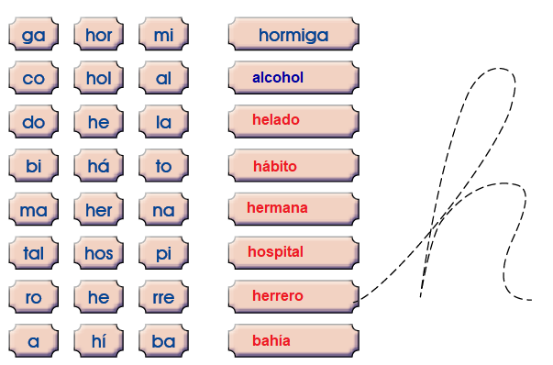
II.-

III.-
El hipopótamo tenía hipo.
Comió un higuito salado.
La hormiga le dio huesitos,
el hada le convidó un helado.
Pero el hipo no se iba.
¡Qué hipo mal educado!
Huguito le dio un buen susto...
¡y el hipo se le ha acabado!

IV.-
• El hipopótamo tenía HIPO.
• La HORMIGA le dio huesitos.
• El HADA le convidó un HELADO.
•HUGUITO le dio un buen susto.
TAREA
- Trabaja en la página 100 a la 105 de tu cuaderno de caligrafix, para que no sea tan cansadora esta tarea, realiza una hoja cada día, así tendrás terminada la actividad al final de la semana.
- Realiza las actividades de la página 28 de tu cuaderno de actividades.


¡Felicitaciones!
Ya terminaste el trabajo y estoy seguro de que lo hiciste espectacular.
¡Nos vemos la próxima semana con una nueva letra!

